ISO 14001: COMPETITIVIDADE E SUSTENTABILIDADE: ESTUDO DE CASO EM INDÚSTRIAS NA REGIÃO DE SÃO JOSÉ DO RIO PARDO (SP)

Adevaldo Cipriano¹; Sergio Ananias¹; Otavio Duarte Giunti²; Ariana Vieira Silva³; Claudiomir Silva Santos³; Marcelo Antônio Morais³; Fabrício Santos Ritá³; Giovane José da Silva³

¹ Instituto Federal de Educação, Ciência e Tecnologia do Sul de Minas Gerais – Câmpus Muzambinho, Polo Muzambinho/MG, discentes do curso Técnico em Meio Ambiente, modalidade EaD, e-mail: devaldo.eng@gmail.com; sergioananias.eng@gmail.com; 2 Instituto Federal de Educação, Ciência e Tecnologia do Sul de Minas Gerais – Câmpus Muzambinho. Muzambinho/MG, docente orientador do curso Técnico em Meio Ambiente, modalidade EaD; e-mail: otavio.giunti@muz.ifsuldeminas.edu.br; ³ Instituto Federal de Educação, Ciência e Tecnologia do Sul de Minas Gerais – Câmpus Muzambinho. Muzambinho/MG, docentes.

RESUMO – Com as normas existentes e a conscientização dos clientes em toda esfera do mercado tanto o nacional como o internacional, as empresas sentem a necessidade em melhorar seus produtos e as condições da qual foram produzidos, visando permanecer na disputa com os concorrentes para sobreviver e se manter ativas. Nesse contexto, a certificação ISO 14001 surge como uma importante ferramenta, por estabelecer as diretrizes para a implantação de um Sistema de Gestão Ambiental (SGA). Para o SGA ser efetivo, é necessária a participação e o comprometimento de todos da organização. Através de uma pesquisa feita por meio de questionário enviado aos gestores de empresas de médio-grande e grande porte na cidade e região de São José do Rio Pardo, esse trabalho buscou avaliar a inserção dessas empresas na norma ISO 14001, verificando vantagens, dificuldades, visão da empresa em relação á norma e efeito desta sobre a competitividade da empresa. Como resultados, as empresas apontaram que as maiores dificuldades para a implantação da norma referem-se, principalmente, à disponibilização de recursos e mudança cultural. Os gestores das empresas certificadas (25% dos que responderam o questionário) indicaram uma melhoria na imagem da empresa e que as principais vantagens da certificação referem-se aos benefícios econômicos e ambientais, destacando a redução de custos devido a melhor alocação dos recursos e aumento da visibilidade nacional e internacional da empresa.

Palavras-chave: ISO 14001. Certificação. Gestão Ambiental. Empresas.

Introdução
O Brasil é um dos países com maior número de empresas com certificação ISO 14001. Nos últimos 10 anos, a expansão dessa norma de Gestão Ambiental apresentou um crescimento acima de 50%. A norma certificadora dos sistemas de gestão ambiental, a ISO 14001, foi a primeira da série a ser publicada, em 1996, e a experiência acumulada desde então, através de milhares de certificadores em todo mundo, possibilitou sua primeira revisão, publicada em 2004 sob o número ISO 14001:2004 (VALLE, 2006).
A Série ISO 14000 é composta por diversas normas, dirigida para a organização, proporcionando orientações para a instalação, manutenção e análise de um Sistema de Gestão ambiental e, guiadas também para o produto, com indicações dos impactos ambientais inerentes à sua produção, seu ciclo de vida, rotulagem e diversas declarações ambientais. Apenas a norma 14001 é formulada para fins de certificação. Desse modo, se a certificação mostrar-se como objetivo das organizações empresariais, o foco da auditoria será voltado para atender as exigências dessa norma (MEYSTRE, 2003; RODRIGUES et al., 2008).
A ISO 14001 é uma norma com reconhecimento internacional, utilizada na definição para o estabelecimento de um sistema de Gestão Ambiental (SGA) efetivo, objetivando a promoção do equilíbrio entre produção e diminuição dos impactos ambientais, através do comprometimento de toda a organização (BSI BRASIL, 2014).
Segundo Tinoco e Kraemer (2006) apud Moraes e Gordono (2012), a adoção de práticas de gestão ambiental pelas empresas tornou imprescindível o desenvolvimento de políticas ambientais governamentais, definindo a finalidade dessa gestão, buscando restringir ou eliminar os efeitos negativos ao meio ambiente, oriundos de suas atividades, promovendo um controle sobre o impacto ambiental. Desse modo, a norma tem por propósito geral alcançar um equilíbrio entre as necessidades socioeconômicas e proteção ambiental e a prevenção da poluição. A norma em si não indica critérios específicos sobre o desempenho ambiental, mas aplica-se aos parâmetros ambientais passíveis de controle e/ou influenciados pelas organizações (ISO, 1996; ISO 2004).
E as elaborações dessas políticas ambientais relacionam-se ao modo como ocorrerá a redução dos impactos ambientais oriundos das atividades ou produtos de uma empresa, conciliando a melhoria contínua ao atendimento das necessidades legais e mercadológicas (ALMEIDA et al., 2002).
Para a implantação de um Sistema de Gestão Ambiental, primeiramente a organização empresarial deve fazer uma Avaliação Ambiental Inicial, com recursos humanos internos, quando apresentar corpo técnico com conhecimento adequado das questões ambientais ou através da contratação de serviços terceirizados (ISO, 1996).
A fase de implementação congrega a definição da estrutura e atribuição das responsabilidades, treinamentos e conscientização a todos os componentes da organização, o estabelecimento de um sistema de comunicação interna e externa sobre os aspectos ambientais significativos, a documentação e a instalação de procedimentos para o controle desses documentos. Também é definido o controle das operações e atividades relacionadas aos aspectos ambientais e o preparo de ações de resposta no caso de acidentes e situações de emergência. A fase de verificação é realizada através do monitoramento e medição das atividades que possam gerar impactos ambientais significativos e, caso de ausência de conformidade, deve ocorrer a indicação e aplicação de ações preventivas e corretivas, com registros ambientais e manutenção de programas que permitam a auditoria do Sistema de Gestão Ambiental (SGA). Por fim, a intervalos regulares e determinados, a alta administração deve promover a análise crítica documentada do SGA, assegurando sua contínua conformidade, adequação e efetividade (ISO, 1996).
A auditoria de um SGA com base na norma ISO 14001 além de constatar os principais aspectos ambientais de uma empresa, também verifica se as condutas empresarias da empresa estão de acordo com sua política ambiental, suas metas e objetivos a serem alcançados (OLIVEIRA e OLIVEIRA, 2012).
Um aspecto importante a ser destacado é a ausência, por grande parte das empresas, do conhecimento de processos poluentes inerentes às suas atividades, associados a um manejo incorreto dos resíduos ou até mesmo um desconhecimento da legislação ambiental. Muitas vezes, essas organizações, seja por modelos incorretos e ultrapassados de produção, seja por ausência de conscientização ecológica de seus dirigentes e colaboradores, desconhecem suas imperfeições em questões ambientais. A isso, soma-se a fiscalização e monitoramento inadequados por órgão ambientais competentes (FERNANDEZ, 1996, apud RODRIGUES et al., 2008).
De acordo com Valle (2006) a incorporação dos conceitos do Desenvolvimento Sustentável e da Conservação Ambiental no dia-dia de uma empresa requer uma mudança de cultura em todos os seus níveis funcionais. Nesse sentido, a educação ambiental representa o passo inicial a ser dado quando da implantação de uma política ambiental em uma organização empresarial, constituindo uma ferramenta informativa e formativa dos indivíduos, buscando uma melhoria na qualidade de vida destes e dos membros das comunidades a que pertencem.
A conscientização e o treinamento adequado de todos os envolvidos nas organizações é um fator determinante nos resultados, pois os erros operacionais podem gerar perdas e danos irreparáveis a organização, ao meio ambiente e a comunidade. Assim, a avaliação ambiental inicial permite às empresas um conhecimento de seu perfil e desempenho ambiental, ao mesmo tempo em que adquirem conceitos que permitem uma análise mais profunda das questões ambientais, viabilizando a identificação de pontos fracos que podem gerar benesses econômicas e ambientais, tornando-as mais eficientes no uso de recursos e permitindo a aquisição de subsídios que resultarão na regulamentação de uma política ambiental interna (FERNANDEZ, 1996, apud RODRIGUES et al., 2008).
Segundo Cargnelutti (2012), a maior dificuldade das empresas em relação a implantação da norma ISO 14001 é de caráter econômico, pois este fator ocorre em função da dificuldade em disponibilizar recursos financeiros para possibilitar a aquisição de tecnologias mais avançadas visando adequação e melhoria dos processos, no que se refere à minimização dos impactos ambientais de determinadas atividades – uma dificuldade principalmente às micro e pequenas empresas. Um dos maiores desafios para as empresas diz respeito ao pessoal envolvido, uma vez que lidar com pessoas é sempre mais difícil devido à resistência às mudanças, a falta de comprometimento e a dificuldade em quebrar paradigmas. Outro fator importante é o atendimento à legislação ambiental requerido pela norma, onde envolve aspectos burocráticos que podem retardar a certificação. É fundamental, dentro de um processo de certificação, que a empresa proponha ações de motivação e treinamento aos colaboradores, objetivando a admissão de uma postura respeitosa às questões ambientais, endossando práticas adequadas na execução de suas atividades. Desse modo, é fundamental um comprometimento total por parte da alta direção da empresa, dispersando a política ambiental da empresa, na qual estão declarados seus compromissos em relação às questões ambientais.
Consequentemente, o sucesso do programa ISO 14001, por sua função de apoiar e proteger o meio ambiente em consonância ao atendimento às necessidades socioeconômicas é dependente do comprometimento de diversos níveis e funções da organização, uma vez que é necessário o estabelecimento e a efetividade nas avaliações das políticas ambientais (EHLKE, 2003).
De acordo com Moraes e Gordono (2008), através da implantação de um SGA é possível à empresa demonstrar sua preocupação às questões ambientais e construir caminhos mais acertados, unindo crescimento com redução de impactos ambientais, associando desenvolvimento e preservação e a série ISO 14001 mostra-se como ferramenta de alta credibilidade para o estabelecimento de padrões de um SGA adequado.
Para Dias (2006), apud Moraes e Gordono (2008), a utilização adequada da gestão ambiental em empresas permite que os efeitos ambientais negativos não ultrapassem a máxima capacidade que o meio possui de se recuperar desses efeitos, sendo passível de ser aplicada em empresas de todos os setores e portes. Neste aspecto qualquer empresa pode reduzir o consumo de energia, de água, ou pode incentivar o uso de produtos recicláveis. Assim, o SGA implantado de maneira correta torna-se um instrumento organizacional que possibilita às instituições a alocação de recursos, definição e responsabilidades; bem como também a avaliação contínua de práticas, procedimentos e processos, buscando a melhoria permanente de seu desempenho ambiental.
De acordo com Moraes e Gordono (2008), através da implantação de um SGA é possível à empresa demonstrar sua preocupação às questões ambientais e construir caminhos mais acertados, unindo crescimento com redução de impactos ambientais, associando desenvolvimento e preservação e a série ISO 14001 mostra-se como ferramenta de alta credibilidade para o estabelecimento de padrões de um SGA adequado.
A busca por melhores resultados econômicos, atrelados à sustentabilidade, tem estimulado muitas organizações a buscar novas alternativas no mercado mundial para diferenciar-se em relação á concorrência e também desenvolver seu marketing empresarial. Uma das principais alternativas e metodologia primordial nestas organizações tem como foco principal o sistema de gestão ambiental com certificação ISO 14001, que apesar de ser um requisito essencial na maioria das grandes empresas, ainda existem organizações com dificuldades na implantação e implantação desta norma.
Para entender a importância da gestão ambiental nas organizações, pretende-se neste trabalho avaliar os benefícios ambientais e econômicos nas indústrias na região de São Jose do Rio Pardo (SP) que implantaram o sistema ISO 14001, analisar as dificuldades para implantação e identificar os pontos fortes da norma que contribui para que as empresas tornem mais competitivas no mercado e cresçam de forma sustentável.

Material e Métodos
A cidade de São José do Rio Pardo localiza-se no estado de São Paulo, possuindo as coordenadas geográficas 21°35’44” S e 46°53’19” O, com altitude média de 676 m. Sua população estimada é de mais de 54.000 habitantes (IBGE, 2013). Apresenta um IDH (Índice de Desenvolvimento Humano) de 0,774, o que a coloca no 92º lugar no índice estadual.
A economia da cidade está baseada na produção agropecuária e industrial, possuindo 2.613 empresas atuantes (IBGE, 2012). De acordo com dados do IBGE (2009), o valor do PIB da cidade é de R$ 1.017.558.000,00.
Para o estudo de caso foram escolhidas as maiores indústrias localizadas na região de São Jose do Rio Pardo. São empresas de médio-grande a grande porte, classificação feita pelo BNDES (Banco Nacional de Desenvolvimento Econômico e Social), que leva em consideração a Renda Operacional Bruta (ROB). Assim, uma empresa é classificada como porte médio-grande empresa quando apresentar um ROB maior que R$ 90 milhões e menor ou igual a R$ 300 milhões; uma empresa de grande porte apresenta uma ROB maior que R$ 300 milhões (BNDES, 2010).
Assim, foram selecionadas as empresas: Nestlé do Brasil, Cargill, SIAC do Brasil, Alfagomma, Mateus Alimentos, Rioplastic, Copromen, Mococa S.A, Metalurgica Mococa, Gelita, Itaiquara Alimentos S.A, Usina Ipiranga e Usina Alvorada Bebedouro.
Para obtenção de informações estatísticas sobre a utilização e dificuldades na implantação da norma ISO 14001 foi enviado um questionário simples, através de correio eletrônico, aos principais gestores dessas empresas. O questionário foi composto por 5 questões, sendo 4 de múltipla escolha e 1 dissertativa. A Figura 1 apresenta o questionário enviado às empresas.

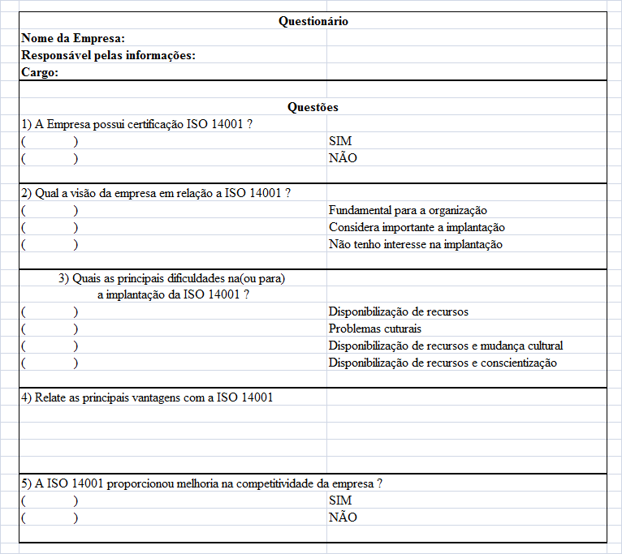
Figura 1. Modelo de questionário enviado aos gestores das empresas.
Fonte: Autores (2014).

Resultados e Discussão
O questionário foi devolvido por 12 dos 13 gestores de empresas para os quais foi enviado. Dessas empresas, 8 pertencem ao ramo alimentício, 2 ao ramo metalúrgico, 1 de plásticos e uma do setor automotivo. Por questões de sigilo, as empresas não terão os nomes citados, sendo a identificação feita através das letras A até L.
Em relação à questão da empresa possuir ou não certificação ISO 14001, apenas 3 (25%) possuem essa certificação, sendo 2 pertencentes ao ramo alimentício e a outra, de plásticos, conforme pode ser observado na Tabela 1. Baseada em informações de 2010, Jucon (2010) indica que existem no Brasil cerca de 4000 certificados emitidos, principalmente para empresas de médio-grande e grande porte, mostrando-se como o país que apresenta o maior número de certificados emitidos na América Latina, com destaque para os estados de São Paulo e Rio de Janeiro, estados com os maiores parques industriais do país. Em relação às certificações por setor, a autora demonstra que os setores de prestação de serviços, automotivo e metalurgia são os que congregam o maior número de certificações, com 13%, 12% e 9% das certificações emitidas; o setor alimentício participa com apenas 3% das certificações emitidas.
Em relação à visão da empresa em relação à ISO 14001, 50% dos gestores respondeu que considera importante a sua implantação, conforme pode ser observado na Tabela 1. Todos são gestores de empresas que ainda não possuem essa certificação. Os 3 gestores que optaram pela resposta “Fundamental para organização” são das empresas que já possuem certificação. Há uma diferença interessante nessas respostas, indicando que os gestores das empresas que possuem a certificação, a consideram como alicerce da empresa, essencial para o desenvolvimento da mesma. É importante observar que, dos 3 gestores (25%) que afirmaram não ter interesse na certificação, 2 são do ramo metalúrgico, que apresenta alto impacto ambiental e deveriam mostrar interesse em criar mecanismos que regulem esse impacto.

Tabela 1. Visão Sobre a ISO 14001.
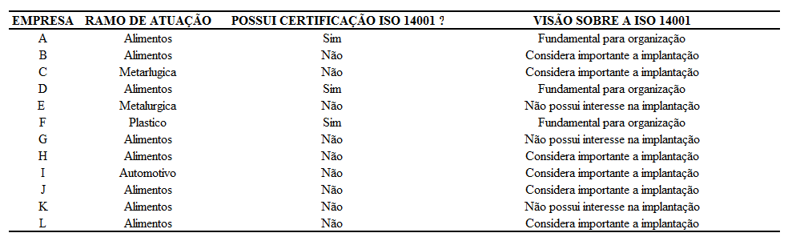

Em relação às principais dificuldades na implantação da ISO 14001, para as empresas que não possuem a certificação, foi entendido como principal dificuldade apontada á disponibilização de recursos, com 33% das respostas, conforme pode ser visto na Tabela 2. As opções disponibilização de recursos e mudança cultural e problemas culturais foram apontados por 25% dos gestores, sendo que os gestores das empresas que possuem certificação escolheram essa opção. Segundo Moraes e Gordono (2008), em uma pesquisa realizada com empresas do ramo de fabricação de baterias, telecomunicações e construção civil, identificaram como principais dificuldades para a implantação da norma as questões culturais, principalmente relacionadas ao entendimento da mesma pelos colaboradores.

Tabela 2. Principais dificuldades na Implantação da ISO 14001.
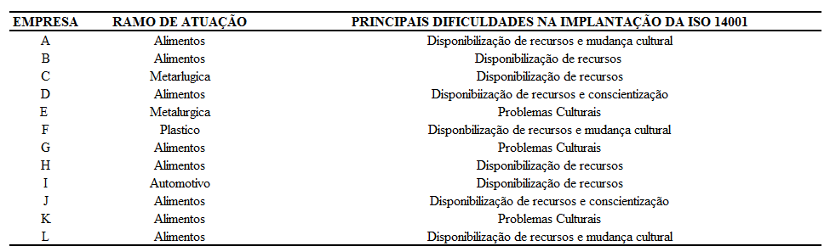

Em relação às vantagens obtidas pelas empresas após a implantação da norma, os gestores apontaram as respostas que podem ser visualizadas na Tabela 3. São vantagens que podem trazer tanto benefícios econômicos, na medida em que as empresas certificadas podem agregar mais clientes, angariar novos projetos e reduzir custos, quantos benefícios ambientais e sociais, por utilizarem melhor os recursos disponíveis, melhorando também o ambiente geral de trabalho. A metodologia de gestão ambiental baseada na implantação da norma proporcionou as empresas A, D e F melhorias em relação a redução de custos, imagem da empresa e principalmente na competitividade no mercado nacional e internacional. Esses resultados assemelham-se aos obtidos por Moraes e Gordono (2008), que destacaram a melhoria na imagem da empresa e prospecção de novos clientes como principais vantagens advindas da normatização. Para Fryxell e Szeto (2002), apud Oliveira e Pinheiro (2010), é possível relacionar as principais motivações para a implantação da ISO 14001 com os benefícios que a certificação proporciona, sendo eles: abertura de mercados domésticos e internacionais; melhoria na gestão como um todo; aumento da satisfação dos consumidores; resposta à legislação específica de cada país; padronização dos procedimentos de gestão ambiental nas operações internas; redução do desperdício e economia de recursos utilizados no processo (redução de custos); aumento da consciência ambiental na cadeia de suprimentos; desenvolvimento de procedimentos de produção limpa; atendimento às pressões dos grupos externos e melhoria na performance ambiental como um todo. Outra característica importante da certificação ISO 14001 e não mencionada diretamente pelos gestores, mas apontada por Engel e Fofonka (2010), é que esta pode ser utilizada como excelente ferramenta para o denominado “marketing verde”, agregando valor ao produto comercializado.
Por fim, os 3 gestores foram unânimes em afirmar que a obtenção da certificação melhorou a competitividade da empresa e, com isso, os custos da implantação da norma, que, mesmo não mencionado, é elevado, pode ser diluído através da redução dos custos de produção oriunda da adequação melhor da empresa e uso mais sustentável dos recursos.

Tabela 3. Principais Vantagens das empresas que implantaram a ISO 14001.
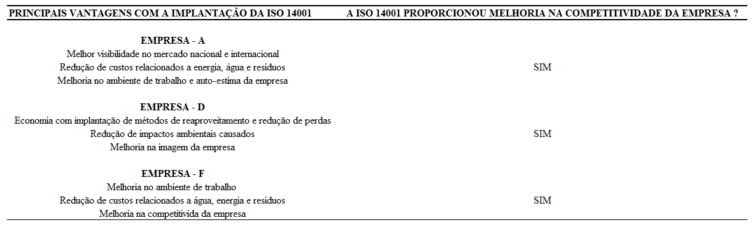

Conclusões
Pela pesquisa, foi constatado que a maioria das empresas consultadas apontam a importância da norma ISO 14001. E as dificuldades para sua implantação passam pela disponibilização de recursos e mudança cultural, que é atrelada às questões de educação ambiental e conscientização, tanto dos colaboradores, quanto da sociedade em geral. Apesar de existir dificuldades por parte das empresas para implantação da norma ISO 14001, a implantação do sistema de Gestão Ambiental mostra-se compensador para as empresas pelo fato de que os metodos utilizados na gestão ambiental baseados na norma ISO 14001 podem proporcionar diversas vantagens e beneficios para as empresas, tornando-as cadas vez mais competitivas e sociambientalmente corretas. Com isso, a implantação de um SGA reflete em benefícios à sociedade também, uma vez que é possível uma escolha por empresas que apresentem-se comprometidas com as questões ambientais, refletindo também no interesse de outras empresas a também se normatizarem.

Referências Bibliográficas
ALMEIDA, J. et al. Gestão Ambiental: Planejamento, Avaliação, Implantação, Operação e Verificação. Rio de Janeiro: Editora Thex, 2002.
BNDES (Banco Nacional de Desenvolvimento Econômico e Social). BNDES modifica classificação do porte de empresa. 2010. Disponível em: <http://www.bndes.gov.br/SiteBNDES/bndes/bndes_pt/Institucional/Apoio_Financeiro/porte.html>. Acesso em 05 ago. 2014
BSI BRASIL. ISO 14001 e Meio Ambiente, 2014. Disponível em: <http://www.bsibrasil.com.br/certificacao/sistemas_gestao/normas/iso14001/>. Acesso em: 20 jul. 2014.

CARGNELUTTI, T. Dificuldades na implementação da ISSO 14001. Disponível em: <certificacaoiso.com.br/dificuldades-na-implementacao-da-iso-14001/>. Acesso em: 30 jul. 2014.
EHLKE, M. do C. G. O desenvolvimento da contabilidade ambiental em empresas certificadas pela ISSO 14001 de Curitiba/PR. 2003. 115p. Dissertação (Mestrado em Administração) Universidade Federal de Santa Catarina, Florianópolis, 2003.
ENGEL, G.; FOFONKA, L. A importância do consumidor verde e ISO 14000. Educação Ambiental em Ação, v.36, jun. 2006. Disponível em: < http://www.revistaea.org/artigo.php?idartigo=1039 >. Acesso em 05 ago. 2014.
ISO. International Organization for Standardization. NBR IS0 14.001: Sistemas de gestão ambiental – Especificação e diretrizes para uso. Rio de Janeiro: ABNT, 1996.
ISO. International Organization for Standardization. NBR IS0 14.001: Sistemas de gestão ambiental – Requisitos e orientações para uso. Rio de Janeiro: ABNT, 2004.
IBGE (Instituto Brasileiro de Geografia e Estatística). Estatísticas do Cadastro Central de Empresas. IBGE: 2012. Disponível em: <http://www.cidades.ibge.gov.br/xtras/temas.php?lang=&codmun=354970&idtema=127&search=sao-paulo%7Csao-jose-do-rio-pardo%7Cestatisticas-do-cadastro-central-de-empresas-2012>. Acesso em 05 ago. 2014.
IBGE (Instituto Brasileiro de Geografia e Estatística). Censo Demográfico 2010. IBGE: 2013. Disponível em: <http://www.ibge.gov.br/home/estatistica/populacao/censo2010/default.shtm>. Acesso em 04 ago. 2014
MEYSTRE, J. de A. Acompanhamento de Implementação da Certificação Ambiental pela Norma NBR ISO 14001/96 em uma Micro-Empresa de Consultoria Ambiental. In: Seminário Economia do Meio Ambiente, 3., 2003, Campinas. Regulação estatal e auto-regulação empresarial para o desenvolvimento sustentável. Campinas: Instituto de Economia, UNICAMP, 2003.
MORAES, G. S.; GORDONO, F. S. Análise das Vantagens e Desvantagens da Implantação da ISO 14001 e o Sistema de Gestão Ambiental. Simpósio de Tecnologia em Meio Ambiente e Recursos Hídricos, 4, 2012, Jahu. Anais... Jahu: 2012. Disponível em: <http://www.rimaeditora.com.br/34_Anais.pdf>. Acesso em: 02 ago. 2014.
MOREIRA, M. S. Estratégia e implantação de gestão ambiental (Modelo ISO 14000). Belo Horizonte-MG, Ed.INDG, 2001.
OLIVEIRA, J.A. de; OLIVEIRA, O.J. de. Sistemas de Gestão Ambiental com base na norma ISSO 14001. In: Sistema de Gestão Ambiental. Batatais: Centro Universitário Claretiano, 2012 (Caderno de Referência de Conteúdo).
OLIVEIRA, O. J. de; PINHEIRO, R. M. S. Implantação de sistemas de gestão ambiental ISO 14001: uma contribuição da área de estão de pessoas. Gest. Prod., São Carlos, v.17, n.1, p.51-61, 2010. Disponível em: <http://www.scielo.br/pdf/gp/v17n1/v17n1a05.pdf >. Acesso em: 02 ago. 2014.
RODRIGUES, J. F.; KOPP, N. R.; LIMA, I. A. de; REIS, D. R. dos; OLIVEIRA, I. L. de. Implantação do Sistema de Gestão Ambiental segundo a NBR 14001: uma pesquisa de campo em empresa do ramo metalúrgico. In: Encontro de Engenharia e Tecnologia dos Campos Gerais, 4, 2008. Disponível em: <http://www.4eetcg.uepg.br/oral/28_1.pdf>. Acesso em: 20 jul. 2014.
VALLE, C. E. Qualidade Ambiental ISO 14000, São Paulo: Ed. Senac, 2006.

